UNIVERSIDADE FEDERAL DE SANTA CATARINA
CENTRO TECNOLÓGICO
DEPARTAMENTO DE INFORMÁTICA E ESTATÍSTICA
CURSO DE SISTEMAS DE INFORMAÇÃO

DISPOSITIVOS MÓVEIS COMO GUI PARA OBJETOS INTELIGENTES

Área de nome da Área de Concentração

por

Ercílio Gonçalves Nascimento

Prof. Rafael Luiz Cancian, Dr. Eng.
Orientador

Florianópolis (SC), Dezembro de 2013

UNIVERSIDADE FEDERAL DE SANTA CATARINA
CENTRO TECNOLÓGICO
DEPARTAMENTO DE INFORMÁTICA E ESTATÍSTICA
CURSO DE SISTEMAS DE INFORMAÇÃO

DISPOSITIVOS MÓVEIS COMO GUI PARA OBJETOS INTELIGENTES

Área de nome da Área de Concentração

por

Ercílio Gonçalves Nascimento

Relatório apresentado à Banca Examinadora do Trabalho de Conclusão do Curso de Sistemas de Informação para análise e aprovação.
Orientador: Prof. Rafael Luiz Cancian, Dr. Eng.

Florianópolis (SC), Dezembro de 2013
Ercílio Gonçalves Nascimento

DISPOSITIVOS MÓVEIS COMO GUI PARA OBJETOS INTELIGENTES

Este Trabalho de Conclusão de Curso foi julgado adequado e aprovado em sua
forma final para obtenção do grau de Bacharel em Sistemas de Informações da
Universidade Federal de Santa Catarina.

Florianópolis, ___ de ________ de _____.

Orientador:

________________________________
Prof. Dr. Eng. Rafael Luiz Cancian

Banca avaliadora:

_________________________________
Prof. Dr. Antônio Augusto Fröhlich

_________________________________
Prof. M.Sc. Arliones Hoeller Jr.

Aos exemplos da minha vida,
Maria, Gil, Darlene e Bianca
Dedico
AGRADECIMENTOS

À minha mãe, Maria, a qual me espelho para fazer o melhor de mim e que me ensinou a conquistar meus objetivos mesmo não morando juntos. Obrigado por me ajudar em tudo. Muito obrigado mãe!

Aos meus irmãos do coração Gil e Darlene, que me ajudaram nos momentos difíceis da minha vida sempre dando apoio e conselhos me guiando em mais uma jornada de sucesso. Obrigado pelo apoio e carinho!

À minha namorada, Bianca, pela compreensão, ensinamentos, companhia e tudo que foi agregado para a conclusão deste trabalho. Tenho muito orgulho de você e de estar com você. Muito obrigado, amo você!

Ao meu orientador, Rafael Luiz Cancian, pelo privilégio de ser seu orientado e pela sua dedicação e colaboração neste trabalho. Meus sinceros agradecimentos!

RESUMO

ABSTRACT

Lita de Figuras
Figura 1: Computação ubíqua e pervasiva na caneca inteligente - Beigl, Gelerssen e Schmidt 2001 7
Figura 2: Painel de controle residencial 10
Figura 3: Esquema de um sistema inteligente residencial - Liu et al, 2011 17
Figura 4: Esquema de estações de carregamento de veículos elétricos - Liu et al, 2011 17
Figura 5: Topologia do ambiente inteligente. 23
Figura 6: Casos de uso do sistema 25
Figura 7: Rastreamento dos casos de uso. 26
Figura 8: Diagrama de Pacotes 27
Figura 9: Classes do Pacote de Descoberta de Objetos Inteligentes 28
Figura 10: Classe do Pacote de Gerenciamento 29
Figura 11: Classes do Pacote de Interação com Objetos Inteligentes 30
Figura 12: Classes do Pacote de Geração Automática de Interface 31
Figura 13: Classes do Pacote de Interface Gráfica 33
Figura 14: Classes do Pacote POJO 34

LISTA DE TABELAS

LISTA DE ABREVIATURAS

AAHB – American Association of House Builders
AMR – Automatic Meter Reading
AWT – Abstract Window Toolkit
CoAP – Constrained Application Protocol
CSIT – Costumer Smart Interactive Terminal
DOM – Document Object Model
GUI – Graphic User Interface
HTTP – Hypertext Transfer Protocol
IETF – Internet Engineering Task Force
IoT – Internet of Things
LAN – Local Area Network
LCD – Liquid-crystal Display
M2M – Machine-to-Machine
OI – Obetos Inteligentes
PLC – Power Line Carrier
SOAP – Simple Object Access Protocol
URI – Uniform Resource Identifier
VoIP – Voice over Internet Protocol
WLAN – Wireless Local Area Network
WSDL – Web Service Definition Language
XML – eXtensible Markup Language
MIT – Massachusetts Institute of Technology
RFID – Radio-frequency Identification
RPC – Remote Procedure Call
WS4D – Web Services For Devices
ITEA – Information Technology for European Advancement

Sumário
1.INTRODUÇÃO 1
1.2.PROBLEMATIZAÇÃO 2
1.2.1.Formulação do Problema 2
1.2.1.Solução Proposta 2
1.2.OBJETIVOS 3
1.2.1.Objetivo Geral 3
1.2.2.Objetivos Específicos 3
1.3.METODOLOGIA 3
1.4.ESTRUTURA DO TRABALHO 4
2. FUNDAMENTAÇÃO TEÓRICA 5
2.1FUNDAMENTOS RELACIONADOS E PROBLEMA TRATADO 5
2.2 TRABALHOS SIMILARES 14
2.3TECNOLOGIAS PESQUISADAS 18
2.3.1 Webservices 19
2.3.2 ZigBee 20
2.3.3 Dispositivos Móveis 20
2.3.4 Android e Geração Automática de GUI 20
3.PROJETO 22
3.1. Requisitos do Software Controlador de OI 22
3.2. Topologia de um Ambiente equipado com OI 23
3.3. Interação Entre o Usuário e o Sistema 24
3.4. Pacotes do Sistema 26
3.4.1. Pacote de Descoberta de Objetos Inteligentes 28
3.4.2. Pacote de Gerenciamento 29
3.4.3. Pacote de Interação com o Objeto Inteligente 30
3.4.4. Pacote de Geração Automática de GUI 31
3.4.5. Pacote de Interface Gráfica 32
3.4.6. Pacote de Classes POJO 34
4.DESENVOLVIMENTO 37
5.CONCLUSÃO 38
6.REFERÊNCIAS 39
7.APÊNDICE 40
8.ANEXO 41

- INTRODUÇÃO

Atualmente utilizamos a informática para auxiliar as atividades diárias de forma consciente e muitas vezes também quando nem percebemos. O campo que estuda o uso da computação “escondida” é chamado de Computação Ubíqua e Pervasiva.
O conceito de computação ubíqua e pervasiva é antigo e vem sendo estudado ao longo dos anos com o intuito de facilitar as atividades realizadas diariamente por qualquer pessoa, desde efetuar uma simples compra de um produto até automatizar processos antes feito por humanos.
A computação ubíqua e pervasiva está intimamente ligada com a Internet das Coisas (IoT), no sentido que as “coisas” conectadas correspondem aos sistemas computacionais imperceptíveis com os quais se interage. Essas “coisas” devem se tornar participantes ativos no mundo dos negócios, informação e processos sociais, onde elas são capazes de interagir e se comunicar entre si e com o ambiente através da troca de dados e informações “captadas” sobre o ambiente, reagindo de forma autônoma a estes eventos captados (Vermesan et al, 2009).
A IoT pode ser considerada uma infraestrutura de rede dinâmica que possui capacidade de autoconfiguração e utiliza padrões e protocolos de comunicação para estabelecer a interoperabilidade entre as “coisas”. Nessa rede todos os dispositivos possuem identificadores, atributos físicos e interfaces inteligentes, normalmente projetadas especificamente para esse domínio.
Numa rede de IoT, os elementos que fazem parte desta rede são chamados de Objetos Inteligentes (OI), e é através desses objetos que a rede se comunica e a interação é efetivada. Os objetos inteligentes precisam ocupar pouco espaço para que caibam nos componentes residenciais e também têm de ser baratos e com pouco consumo de energia elétrica. Esses objetos inteligentes, então, correspondem a um sistema computacional embarcado, projetado para uma função específica.

  - PROBLEMATIZAÇÃO
    - Formulação do Problema

Os OI geralmente não possuem uma interface gráfica para interação com o usuário pois são pequenos, possuem baixa capacidade de processamento e memória e precisam consumir pouca energia elétrica, pois geralmente estão ligados a uma bateria. A interação com esses objetos pode ocorrer de diversas formas (fala, gestos, expressões faciais, etc), mas o mais comum ainda é o acesso remoto através de protocolos de comunicação de baixo nível, o que não é fácil para um usuário comum. Nos casos de acesso remoto, tais objetos disponibilizam seus serviços através da Internet, usando webservices por exemplo, o que faz necessária a utilização de aplicações externas que queiram consumir esses serviços de IoT.
Para a interação do usuário com os objetos inteligentes, os usuários querem uma interface gráfica amigável e de fácil entendimento. Porém, é impraticável desenvolver uma interface gráfica para cada OI, e além disso, usuários não acessarão os OI a partir deles, mas a partir de seus próprios computadores, e principalmente a partir de diferentes dispositivos móveis.

    - Solução Proposta

As áreas de computação ubíqua e pervasiva e Internet das coisas seriam beneficiadas por um sistema que descobrisse webservices de OI e gerasse de forma dinâmica e automática uma interface gráfica amigável para configurar e interagir com um OI escolhido a partir do dispositivo em que esse sistema estiver executando, seja um laptop, um smartphone ou outro dispositivo móvel, ajustando os componentes da GUI para as características da tela e do dispositivo em questão. Esta solução beneficiaria o usuário, que precisaria utilizar um dispositivo qualquer para controlar todos os elementos de uma rede de IoT.
Neste trabalho será desenvolvido um aplicativo para dispositivo móvel que estabelecerá comunicação com os OI de uma rede por meio de webservice e que criará em sua tela uma interface gráfica dinâmica que se modele automaticamente de acordo com os serviços descobertos e as características do aparelho hospedeiro do sistema.

  - OBJETIVOS
    - Objetivo Geral

O objetivo geral deste trabalho é desenvolver um sistema computacional para dispositivos móveis que atenda às necessidades de descoberta e apresentação dos serviços disponibilizados pelos objetos inteligentes através de webservices e gerar uma interface gráfica automaticamente para fácil interação do usuário com os objetos inteligentes.

    - Objetivos Específicos

Os objetivos específicos deste trabalho são:
- Pesquisar e analisar as diferentes soluções para geração automática de interface gráfica;
- Compreender as características necessárias à realização de um aplicativo que descubra serviços (webservices) fornecidos por objetos inteligentes nas proximidades e gere dinamicamente uma GUI para o usuário interagir com esses OI;
- Implementar o sistema proposto em dispositivos móveis para atender às necessidades em IoT;
- Testar e avaliar a implementação do sistema; e
- Documentar o desenvolvimento e os resultados.

  - METODOLOGIA

Este trabalho apresenta como foi o desenvolvimento de uma solução computacional em um dispositivo móvel com Android para estabelecer uma fácil comunicação e manipulação dos Objetos Inteligentes em uma rede IoT. Esta solução requereu a conclusão de algumas etapas.
A primeira delas foi a análise de soluções similares, através da busca em artigos publicados em simpósios, jornais, entre outros reconhecidos mundialmente, tanto para a aquisição de conhecimento fundamental sobre o domínio do problema quanto para a obtenção de dados acerca da execução das soluções existentes.
Após o entendimento de soluções similares, tanto os requisitos para a modelagem da solução quanto para a expressão dela através de um sistema mobile foram colhidos e explicitados. Facilitando o desenvolvimento do software.
A materialização dos requisitos através de sistema computacional foi precedida por uma etapa de avaliação tecnológica e um momento para a análise de tecnologias existentes foi demandado.
Tendo em mãos o entendimento de soluções similares, os requisitos e também os detalhes tecnológicos necessários à implementação do trabalho, foi preciso realizar a análise e projeto da solução computacional e codificá-la em um sistema operacional para dispositivos móveis.
Ao final foram realizados testes para evitar erros de software e melhorar a usabilidade.

  - ESTRUTURA DO TRABALHO

O trabalho está estruturado em 5 capítulos:

- Capítulo 1: introduz o tema tratado no trabalho;
- Capítulo 2: revisão bibliográfica sobre o tema demonstrando os trabalhos similares, estado da arte e o que ainda está faltando;
- Capítulo 3: definição do projeto da solução computacional;
- Capítulo 4: desenvolvimento da solução computacional definida na etapa de projeto; e
- Capítulo 5: conclusão e considerações finais do projeto.

2. FUNDAMENTAÇÃO TEÓRICA

{Conceituar a utilização da informática no cotidiano mostrando a importância e a dependência incontestável desta tecnologia e apresentar exemplos desta utilização na era da tecnologia. Falar sobre a automação dos processos envolvidos em tarefas realizadas diariamente a partir da informática. Falar sobre a disseminação da informática para dispositivos móveis e o fácil acesso das diferentes classes sociais. Comentar sobre o uso implícito da informática por grande parte da população mundial.}
Antigamente os computadores eram enormes e ocupavam diversas salas. Com o passar do tempo, a tecnologia foi evoluindo e novos designs e técnicas de arquitetura computacional foram sendo explorados. A partir de então surgiram os computadores pessoais, desktops e notebooks, e mais recentemente os dispositivos móveis, hoje representados principalmente por smartphones e tablets, disponíveis virtualmente para qualquer pessoa.
A sociedade está evoluindo a cada dia, e juntamente com ela, a informática. Pode-se dizer que hoje existe uma dependência do computador por parte da população mundial em geral, e diversas tarefas são executadas diariamente utilizando a tecnologia. Hoje é possível pagar contas, comprar passagens de avião, alugar um filme, tudo com apenas um clique e sem sair de casa. A informática é utilizada também na área da saúde e educação, engenharia e segurança; enfim, está completamente imersa no cotidiano das pessoas mesmo que às vezes não sendo percebida.
A ideia de existir informática em todas as coisas que fazem parte do cotidiano das pessoas e que são utilizadas sem que se note a presença é estudada na área da computação ubíqua e pervasiva. Este e outros conceitos importantes para o entendimento do trabalho são apresentados detalhadamente na próxima seção que fala sobre os fundamentos relacionados ao problema tratado no presente trabalho.

  - FUNDAMENTOS RELACIONADOS E PROBLEMA TRATADO
{Contextualizar a computação ubíqua e pervasiva. Demonstrar quando e como é utilizada e também os benefícios. Apresentar a ideia de invisibilidade da comunicação homem-máquina. Apresentar exemplos na literatura da aplicação deste tipo de computação. Utilização em controle de infecções, registros de animais, etc. Descrever onde pode ser encontrado a computação pervasiva e mencionando que a ideia é ter esta computação em todas as coisas, fazendo um link para o próximo capítulo de IoT}

O conceito de computação ubíqua e pervasiva é antigo e foi mencionado pela primeira vez por Weiser (1991), e dizia que “elementos especializados de hardware e software, conectados por fios, ondas de rádio e infravermelho, serão tão ubíquos que ninguém notará a presença deles”. A computação ubíqua e pervasiva mencionada por Weiser tem a ideia de integrar totalmente a relação homem-máquina para que seja feita essa interação de forma invisível, no sentido de que o uso seja imperceptível. A comunicação entre o ser humano e esses tipos de computadores seria natural, através da fala, gestos, expressões faciais, entre outros. Ao sacar dinheiro por exemplo, poderia ser inserida a senha apenas com o movimento dos olhos, aumento assim a segurança pelo fato de não ter que escolher fisicamente os botões. Isto se expande para outras áreas além da segurança.
Um estudo de caso feito por Beigl, Gellersen e Schmidt (2001) apresenta uma caneca inteligente. A base da caneca é feita de borracha e dentro dela é integrada toda a parte eletrônica com os sensores e outros hardware necessários para o funcionamento. Os sensores detectam dados como movimento da caneca, a temperatura e a quantidade de café, avisando a cafeteira de que o café acabou para que ela possa fazer mais. Outra funcionalidade da caneca inteligente é que após a caneca ter ficado parada e o café esfriado, ao se fazer o movimento para tomar café, a caneca avisa que o líquido deverá ser aquecido. A caneca inteligente denominada pelos autores de Mediacups é ilustrada na figura 1.

Figura 1: Computação ubíqua e pervasiva na caneca inteligente - Beigl, Gelerssen e Schmidt 2001
Este tipo de computação pode ser expandido para praticamente qualquer outro elemento comum nas residências, para proporcionar mais conforto e comodidade aos moradores: lâmpadas que ligam automaticamente, geladeiras que informam a existência de comidas com prazo de validade vencidos, a máquina de lavar louças que é ligada automaticamente quando estiver cheia.
Este tipo de computação em que os objetos são inteligentes e a interação homem-máquina é transparente está intimamente ligada com a Internet das Coisas (IoT). A Internet das Coisas é uma revolução tecnológica que representa o futuro da computação e comunicação e que está instalada em tudo: carros, interruptores de luz, mesas, canetas, tudo conectado por algum meio, seja ele físico ou não, tendo a função de observar alterações no ambiente desejado e disparar algum tipo de ação.

{Conceituar internet das coisas e suas áreas de aplicação. apresentar os benefícios obtidos através deste tema juntamente com a computação ubíqua. tratar de alguns aspectos relacionados à comunicação entre estes objetos e a disponibilização do acesso aos usuários e manipulação dos dados mencionando a geração da interface gráfica dinamicamente para que todos os serviços dos objetos inteligentes sejam mostrados no visor do dispositivo controlador. Finalizar citando que existem cidades com uma infraestrutura de IoT implantada e fazendo um link com o próximo assunto de cidades inteligentes.}
A IoT foi mencionada pela primeira vez pelo britânico Kevin Ashton em 1999. Ashton foi cofundador do Auto-ID Center do Instituto de Tecnologia de Massachusetts (MIT), instituto este responsável por criar o sistema de padronização global para a identificação por radiofrequência (RFID) e outros sensores. Na literatura, a respeito de IoT Vermesan et al dizem que:

Na IoT, “as coisas” devem se tornar participantes ativos no mundo dos negócios, informação e processos sociais, onde elas são capazes de interagir e se comunicar entre si e com o ambiente através da troca de dados e informações “captadas” sobre o ambiente, reagindo e influenciando de forma autônoma aos eventos do mundo “real/físico” executando processos que disparam ações e criam serviços com ou sem interação humana direta (Vermesan et al, 2009).

A IoT pode ser considerada uma infraestrutura de rede dinâmica que possui capacidade de autoconfiguração e utiliza padrões e protocolos de comunicação para estabelecer a interoperabilidade entre as “coisas”. Nessa rede todos os dispositivos possuem identificadores, atributos físicos e interfaces inteligentes.
Uma rede de IoT é muito útil no controle de infecções, no registros de animais e até mesmo na prevenção de desastres naturais, tema este muito estudado devido aos abalos ocasionados pelas grandes indústrias, desmatamentos e outras ações provocadas pelo homem contra a natureza. IoT também pode ser encontrada em Smart Cities (Cidades Inteligentes, equipadas com Objetos Inteligentes que auxiliam no controle do transporte público, monitoração do trânsito, entre outras tarefas).
Smart Grids (Redes Inteligentes) possuem um conjunto de sensores instalados na rede de energia elétrica que tem entre suas funções o monitoramento dos componentes elétricos. Os Ois que compõem a rede IoT se comunicam por radiofrequência e podem disponibilizar seus serviços na internet através de uma das tecnologias disponíveis no mercado como WiFi, 3g, GPRS, entre outros, e quando não disponibilizado é necessário realizar uma intervenção via linguagem baixo nível. Pelo fato de serem pequenos, possuírem pouca capacidade de memória e processamento e pela grande quantidade de Ois existente numa rede IoT, fica impraticável desenvolver uma GUI para cada elemento inteligente, por isso é interessante ter em mãos um dispositivo de controle que possa modelar em seu visor uma interface gráfica dinâmica de acordo com cada funcionalidade dos objetos, sendo deste modo capaz de interagir com tais objetos completamente.
O problema de interação entre usuário e objetos inteligentes também pode ser encontrado numa rede IoT em Smart Cities e deve ser tratado para promover a facilidade e a praticidade ao usarmos a computação a nosso favor.

{Conceituar o que são casas e cidades inteligentes. Funções destas casas e cidades. O que se pode fazer com isto. Qual sua aplicabilidade, segurança, saúde, conforto e energia. destacar um pouco smart grids explicando no que consiste estas redes, exemplificando o uso.nesse contexto. apresentar pesquisas na área e contextualizar o estado da arte. terminar fazendo um link entre as cidades inteligentes e seus componentes principais: os objetos inteligentes}

Cidades inteligentes são cidades que possuem um sistema integrado de serviços computacionais e de comunicação fundamental para alcançar sustentabilidade e facilitar o desenvolvimento sustentável das indústrias e residências. Os líderes possuem as ferramentas necessárias para analisar os dados obtidos e realizarem melhores decisões, antecipar problemas e saná-los proativamente e coordenar os recursos da cidade. O primeiro ponto para alcançar sustentabilidade é reduzir o consumo de energia e a emissão de gases poluentes que incrementam o efeito estufa. Cidades inteligentes oferecem um suporte eficiente para comunicação e acesso aos serviços e informação (Castro, Jara e Skarmeta, 2013).
Uma cidade inteligente pode ser muito útil no caso onde a quantidade populacional é elevada, nas questões de segurança, água, energia, lixo, etc. Baseado em padrões de consumo pode-se saber em que parte da cidade a distribuição de água e energia é mais necessária. Através da IoT pode-se prevenir gargalos do trânsito, predizer em quanto tempo o rio irá transbordar em dias de chuva e o controle de epidemias pode ser mais eficiente. A ideia de cidades inteligentes também pode ser aplicada às casas inteligentes.
O conceito de casas inteligentes foi oficialmente introduzido pela Associação Americana de Construtoras Residenciais em 1984 (LIU et al., 2011) e diz que a automação residencial não trata somente a comunicação entre elementos áudio/visuais mas também ar-condicionado, luzes, janelas, enfim, qualquer objeto que possa ser controlado de forma dinâmica e fácil. Tais objetos estão interconectados com outros por algum tipo de protocolo estabelecendo comunicação entre si e podem ser acessados de qualquer lugar da casa. Segundo Aldrich (2003) uma casa inteligente é definida como “um lugar equipado com tecnologia computacional e de informação que responde às requisições solicitadas pelos ali presentes”.
Um dos propósitos das casas inteligentes é promover ao morador o conforto, conveniência e segurança através de um gerenciamento das várias tecnologias encontradas dentro de casa e fora dela, reduzindo o consumo de energia e diminuindo a emissão de carbono na natureza.
{Qual sua aplicabilidade, segurança, saúde, conforto e energia. }
Existem diversas utilidades em uma smart home. Um exemplo dessa utilidade é quando o sistema de incêndio detecta sinal de fumaça ou fogo e automaticamente dispara mensagens para os celulares dos proprietários da residência e bombeiros. Detectores de movimento podem fazer com que as luzes externas sejam ligadas apenas quando forem necessárias, de modo que haja uma diminuição do desperdício de energia elétrica e consequentemente uma economia financeira. Pode-se também controlar televisores, aparelhos de ar-condicionado, janelas e home theater apenas com um único controle, como smartphones e tablets.
A figura 3 abaixo demonstra um painel de controle residencial capaz de controlar as luzes, segurança, termostato, fechaduras e a parte de entretenimento.
Figura 2: Painel de controle residencial

Diversas aplicações podem ser beneficiadas por este paradigma de computação inteligente, segundo LIU et al. (2011), uma das aplicações mais importantes no campo da IoT são as Smart Grids (Redes Inteligentes).
{destacar um pouco smart grids explicando no que consiste estas redes, exemplificando o uso.nesse contexto. }
Uma Smart Grid é um conjunto de sensores instalados na rede de energia elétrica que tem por função monitorar e promover um controle preventivo e econômico no uso de seus elementos elétricos. Os sensores possuem chips embarcados que, ao detectar alguma alteração no padrão comportamental da rede, efetuam alguma ação, seja ela de manutenção, como diminuir ou aumentar a tensão elétrica na rede, ou de segurança, como por exemplo cortar o fornecimento de energia elétrica para evitar maiores danos na rede.
O uso de uma smart grid ajuda no controle de emissão de carbono ao meio ambiente, aumenta a eficiência da distribuição de energia elétrica podendo o usuário evitar ao máximo o desperdício de dinheiro, assim como as concessionárias de energia elétrica. As redes inteligentes podem também manter o fornecimento de energia elétrica mais confiante e seguro devido ao fornecimento detalhado de informações em tempo real sobre a energia local, podendo identificar potenciais falhas nos equipamentos e repará-los, evitando uma queda de energia e a indisponibilização da rede elétrica.
Inúmeros benefícios podem ser alcançados pelo uso das smart grids, deixando assim as instalações mais inteligentes de modo que danos sejam evitados, dinheiro público seja bem aplicado, apagões sejam prevenidos e também a preservação do meio ambiente seja posta em prática, este último de extrema importância haja vista os inúmeros acidentes naturais ocorridos em todo o mundo.
Nas cidades e casas inteligentes os objetos que fazem parte da infraestrutura e que estão interconectados são chamados de Objetos Inteligentes. É por meio deles que todo o sistema inteligente se comunicará.

{definir os objetos inteligentes e suas características: esses objetos inteligentes precisam ser baratos, pequenos, e consumir pouca energia, então eles têm pouca capacidade de processamento e memória e são projetados especificamente para o que se destinam. explicar que esses objetos não costumam ser mapiluados diretamente (lembrar de invisibilidade da computação e computação pervasiva), mas se comunicam por uma rede sem fio disponibizando seus serviços (introduzindo a ideia de web services, descoberta de serviços, etc) e precisam ser controlados à distância, fazendo um link para controle de ois e dispositivos móveis, tratados a seguir.}

Os objetos inteligentes precisam ocupar pouco espaço para que caibam nos componentes residenciais e também têm de ser baratos e com pouco consumo de energia elétrica. Esses dispositivos contêm um sistema computacional embarcado projetado apenas para a função de cada um. Por serem pequenos, eles possuem pouca capacidade de processamento, com memórias curtas e geralmente sem interface gráfica para a interação humana.
A construção de um ambiente inteligente a partir destes objetos pode fazer com que a interação homem-máquina seja transparente, pois os objetos inteligentes podem ser criados para “pensar” através de microcontroladores e sistemas embarcados, estabelecendo uma comunicação entre humanos, espaços e outros objetos por meio de uma linguagem natural através da voz, gestos ou expressões as quais as pessoas já estão acostumadas quando interagem umas com as outras (FARELLA, 2010). Tais objetos se comunicam através de redes sem fio, infravermelho, bluetooth e podem disponibilizar seus serviços na internet através de webservices (serviços disponibilizados na rede por linguagem XML que tem a principal função estabelecer a interoperabilidade entre aplicações de linguagens diferentes).
A facilidade de utilizarmos a computação a nosso favor sem que percebamos é ótima, e também seria se quiséssemos utilizar de forma controlada, em outras palavras, controlar os elementos inteligentes e acessar seus serviços.

{Caracterizar o controle dos Ois com relação a cidades inteligentes e internet das coisas. Citar exemplos de métodos de controle já utilizados atualmente. Verificar o que ainda está faltando nesta área. Porque controlá-los. Métodos de controle, por uma central? Dispositivos sem fio? Capacidade de controlar qualquer tipo de objeto de uma forma transparente ao usuário? como eles podem ser manipulados. via codificação? Acesso remoto? Usuário final consegue manipulá-los? Segurança? }

O controle dos OI é importante para dar autonomia aos moradores ao efetuar algumas tarefas simples e diárias como ligar a luz, levantar e abaixar a persiana, entre outras. Imagine dezenas de objetos inteligentes instalados nos cômodos residenciais os quais queremos controlar. Poderia ser utilizado um controle remoto para cada aparelho, codificação baixo nível, ou talvez uma central fixa em algum ponto da casa para controlá-los. Mori, Nonaka e Hassi (2010) desenvolveram um sistema centralizado capaz de controlar os aparelhos audiovisuais da casa. A grande motivação neste quesito é a tentativa de diminuir ao máximo o número de controles remotos, desenvolver apenas um que seja possível controlar todos os dispositivos residenciais. Outro fator não menos importante é a segurança: necessita-se fazer o uso de uma proteção caso alguém mal intencionado e não autorizado tente se conectar em algum elemento da casa e manipulá-lo, como por exemplo, abrir a porta.
Uma alternativa para o problema de inúmeros controles remotos é utilizar dispositivos móveis levando-se em consideração a grande disponibilidade de mercado, acessibilidade, locomoção dentro de casa, conforto e comodidade. Desta forma seria possível utilizar apenas um dispositivo controlador em um sistema inteligente.
{Dispositivos móveis. Comentar sobre a interface gráfica amigável e fácil de utilizar no aparelho móvel (informar que isso é uma necessidade pois usuários não devem precisar conhecer detalhes técnicos para controlar sua própria casa). Como colocar em prática os elementos citados no tópico anterior através de dispositivos móveis. É possível? Já existe? Como fazer?}

Os dispositivos móveis estão em alta no mercado. Uma pesquisa revelada pela consultoria Nielsen realizada no primeiro semestre de 2013 diz que em cada 10 brasileiros que possuem celular, 3 são smartphones. O acesso de compra facilitado pelo governo promove um aumento significativo na quantidade destes dispositivos a cada dia. Por esse motivo é interessante criar algum mecanismo de controle dos objetos inteligentes através destes aparelhos. Tal mecanismo deve possuir uma interface gráfica amigável e de fácil entendimento do usuário já que na maioria dos casos eles não possuem conhecimento técnico dos OI.
Ao desenvolver um controle universal para a manipulação dos objetos inteligentes deve-se levar em consideração a interface gráfica, construí-la de modo que consiga atender todas as opções dos equipamentos, e se for utilizar dispositivos móveis, desenvolver uma aplicação que se modele para todos os diferentes tipos de aparelhos, com tamanhos e resoluções de telas variados. Caso esse controle universal seja sem fio, o consumo de bateria entre a comunicação do controle com os objetos deverá ser minimizado para que não seja necessário recarregar o controle frequentemente.
É imprescindível que haja um estudo acerca das resoluções, quantidade de pixels e aspectos das telas dos equipamentos para alcançar uma uniformidade da interface gráfica independente dos modelos de aparelhos, desenvolver elementos gráficos baseados em densidade de tela é uma ideia interessante ao trabalhar neste quesito.

{finalizar relembrando os problemas envolvidos nisso:
- Interface gráfica dinâmica e amigável;
- Descoberta de serviços;
- Webservices;
- Controle de objetos inteligentes e segurança;
- Protocolos de comunicação entre dispositivo controlador e controlado;
- Baixa capacidade de processamento e memória dos Ois;
- Ois devem gastar pouca energia elétrica quando ligados à uma bateria;
e que várias pesquisas tentam resolver esses problemas}

Apesar das novas tecnologias dentro da IoT estarem em constante evolução auxiliando nos problemas enfrentados diariamente por todos nós, há de se considerar alguns problemas ainda encontrados no uso desta tecnologia. Os dispositivos controladores dos objetos inteligentes precisam ter uma interface gráfica amigável e intuitiva, pois o usuário não precisa ter conhecimento profundo do que ele quer controlar. Os elementos inteligentes devem estabelecer uma comunicação com o mundo externo através de serviços webservices, disponibilizando suas funcionalidades para a interação com outros dispositivos. Estes objetos precisam consumir pouca energia elétrica quando ligados a uma bateria e serem bem projetados por possuírem pouca capacidade de processamento e memória. Outra dificuldade encontrada é o desenvolvimento de um mecanismo de segurança para acesso destes objetos na eventualidade de ataques virtuais de pessoas maliciosas.
Pode-se encontrar na literatura pesquisas relacionadas a esses assuntos mencionados na tentativa de resolver estes problemas, mas não são totalmente sanados.

2.2 TRABALHOS SIMILARES
{Descrever pesquisas relacionadas que resolvem parcialmente os problemas tratados no tcc e como elas fazem isso, quais tecnologias usam e quais problemas pemancem sem solução}

{Mori, Nonaka e Hase (2010) – Apresenta um estudo de caso em que é feita uma geração automática de interface gráfica para dispositivos audio/visuais, através de um sistema embarcado, em uma tela LCD touch screen e utilizando algorítmo genético.

A pesquisa seguinte trata o problema de geração automática de interface gráfica para controle de equipamentos audiovisuais. Mori, Nonaka e Hassi (2010) abordam a criação de uma interface gráfica automática para 5 dispositivos de sistema audiovisual previamente cadastrados. Neste caso, foi utilizada uma tela LCD que apresenta uma lista de equipamentos disponíveis para uso, após selecionado, o sistema gera automaticamente, através de algoritmo genético, uma nova tela com todas as opções de manipulação possíveis separadas por páginas. Cada ícone é tratado como um gene e cada array de gene, por sua vez, é tratado como um indivíduo. O indivíduo é o que consiste em todas as opções disponíveis para um determinado equipamento. O cálculo para a geração da interface gráfica consiste em duas etapas: 1 – ocupar o menor número de espaços em branco possível em cada página e 2 – gerar o menor número de páginas possível.
A aplicação foi construída em um sistema embarcado, com um microcomputador operando na frequência de 100MHz e um painel touch. Como requisito não-funcional principal, foi estabelecido um tempo máximo de 30 segundos em cada geração de tela.
Os autores conseguiram desenvolver uma aplicação que centraliza o controle dos equipamentos de áudio e vídeo, contudo, há a necessidade de cadastrar previamente os aparelhos, não possibilitando assim o controle à outros tipos de equipamentos.

Izquierdo et al (2009) – Apresenta um framework para aplicações desktop criado para geração automática de telas a partir da leitura de um arquivo WSDL disponibilizado pelo servidor de webservice.

Segundo Izquierdo et al (2009), em geral, 50% do tempo de desenvolvimento de uma aplicação está na criação da interface gráfica. A partir disto, os mesmos autores tiveram a ideia de criar um framework para geração automática de interface gráfica em webservices. É um aplicativo escrito na linguagem Java onde é possível importar o arquivo WSDL e para cada serviço disponível, gerar uma tela automática (arquivo este baseado na linguagem XML que estabelece as especificações de serviço como métodos disponíveis, parâmetros necessários, como acessá-los entre outros, funcionando como um contrato de serviço). Após a geração da tela, é possível que o usuário a modifique para melhor atender às necessidades e finalmente exportar a tela para um arquivo XML, o qual utilizará para integrar em alguma aplicação.
O framework foi desenvolvido na linguagem Java em sua versão 1.5, utilizando os componentes Swing para GUI, o qual segundo os autores, oferece mais sofisticação do que os componentes AWT. Mesmo tratando do WSDL ser um arquivo XML, optou-se por utilizar não somente as classes nativas do java DOM, mas também uma biblioteca externa de manipulação deste tipo de arquivo, a biblioteca WSDL4J.
Os autores conseguiram um método para gerar automaticamente telas para aplicativos que utilizam webservices. Apesar de ser bastante útil, esta prática está limitada apenas à área de sistemas webservices, não sendo possível para sistemas que utilizam outra tecnologia.

Liu et al (2011) – Apresenta exemplos de aplicações IoT em smart grids tais como controle de linhas de transmissão de alta tensão, prevendo desastres naturais. Apresenta também um exemplo de uma casa inteligente com elementos inteligentes operando em ZigBee e dispositivos de medição de água e luz AMR utilizando smart grid para economia de gastos elétricos entre ar condicionado, máquinas de lavar, células foto-elétricas entre outros. E por último apresenta um esquema de um veículo elétrico com um sistema de monitoramento em tempo-real do ambiente de recarga do carro elétrico e da segurança através de uma smart grid.

Em relação ao problema de segurança para controle dos objetos inteligentes e outras funcionalidades das aplicações de IoT, Liu et al (2011) expõem as mais relevantes a seguir:
1 - Monitoramento Online de Linha de Transmissão de Energia Elétrica:
Segundo os autores, este tipo de aplicação é um dos mais importantes na área de smart grids. Nos últimos anos, desastres naturais vem trazendo desafios nas linhas de transmissão de alta tensão, dentre elas a segurança, estabilidade e confiança. Como o monitoramento nessas instalações são feitos principalmente por operações manuais, viu-se a necessidade de criar um monitoramento em tempo-real. Sensores foram instalados nos cabos de uma rede experimental, os quais medem vibração do vento, congelamento dos cabos, temperatura dos condutores entre outros. Este monitoramento é composto por sensores instalados nas torres de transmissão, equipados com conexão wireless para transferência dos dados obtidos, e outra parte onde os dados são visualizados.
2 - Sistema de Casa Inteligente: Uma casa totalmente integrada com um sistema inteligente capaz de assegurar conforto, diminuição no consumo de energia e segurança.A figura 4 abaixo ilustra a estrutura do sistema inteligente. Existe uma rede de energia elétrica com componentes inteligentes instalados para monitoramento de aparelhos elétricos tais como aquecedores, máquinas de lavar, ar condicionado e células fotoelétricas e um Access Point PLC disponibilizando a transmissão de uma rede sem fio do tipo ZigBee para detectores de fumaça e botões de emergência. Um cabeamento de LAN ligando computadores pessoais, televisores, telefones VoIP e uma central de controle (CSIT) dos medidores AMR de água e gás.

3 - Sistema de Gerenciamento de Informação para Veículos Elétricos:
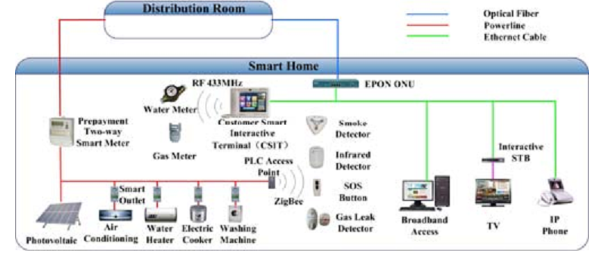Figura 3: Esquema de um sistema inteligente residencial - Liu et al, 2011
Veículos elétricos oferecem uma grande oportunidade em smart grid e contribuem para a conscientização em relação à poluição do meio ambiente.
Estações de recarregamento dos veículos elétricos estão ilustrados na figura 5. Os equipamentos responsáveis pelo recarregamento dos veículos podem operar em corrente alternada, geralmente instalado nas residências e fornecem um recarregamento lento colaborando com a natureza, ou podem operar em corrente contínua, este último nos lugares onde é necessária a eficiência e agilidade. O sistema de monitoramento é responsável pela segurança e obtenção de dados em tempo-real do ambiente de recarga.
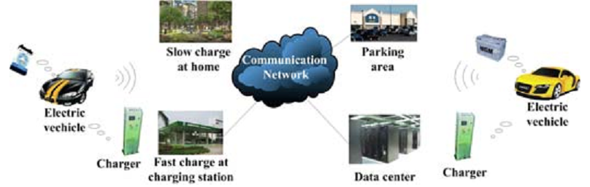Figura 4: Esquema de estações de carregamento de veículos elétricos - Liu et al, 2011

Segundo Liu et al (2011), veículos elétricos podem ser considerados sistemas móveis de armazenamento de energia em smart grids.
Trivedi, Lai e Zhang (2001) apresentam um desenvolvimento automatizado de janelas utilizando algoritmos genéticos. Esse algoritmo calcula a disposição das janelas na tela de forma que ocupem o menor espaço possível dependendo do tamanho de cada uma, e considera ainda que tais janelas não podem se sobrepor. O algoritmo genético se basea na teoria da evolução de Darwin, na qual diz que os animais precisam se adaptar ao ambiente para sobreviverem. Essa adaptação é alcançada através de mutação genética e operações de crossover, fazendo com que as gerações evoluam com o passar do tempo.
Em outra pesquisa na área de Android e webservices, Hsieh et al (2012) apresentam um framework na plataforma Android no qual implementam um widget que consome um webservice para apresentação de dados de turismo. O sistema foi desenvolvido para dispositivos móveis como smartphones e tablets.

  - TECNOLOGIAS PESQUISADAS
{Descrever as tecnologias utilizadas nas pesquisas relacionadas, informado vantagens e limitações e focando naquelas que serão mais usadas neste tcc.}

- tecnologias de comunicação e de redes sem fio – chegar a conclusão que precisa ser sem fio e trabalhar com protocolos de alto nível, pois há muitos protocolos de baixo nível envolvidos;
(2) tecnologias de web services e protocolos - chegar a conclusão que tem que ser web service e com um protocolo voltado a iot (coap), pois ois são sistemas embarcados
{conceituar e fundamentar webservices. Apresentar técnicas de descoberta de serviços dos OI. Meios de comunicação entre os aparelhos e os OI. Os protocolos de comunicação. Demonstrar trabalhos relacionados com técnincas de consumo em webservices em sistemas android. Os protocolos SOAP e CoAP para comunicação com os serviços de webservices. NÃO SEI SE MEU PROJETO IRÁ ENGLOBAR SEGURANÇA} ;
(3) tecnologias de sistemas computacionais para o controle – chegar a conclusão que foco principal deve ser dispositivos móveis, pois todos terão um sempre a mão;
(4) tecnologias de suporte para desenvimento – entre outras coisas (?), o suporte do sistema operacional – pelo menos citar epos – e chegar a conclusão sobre o android, por sua tendência e portabilidade
(5) tecnologias de desenvolvimento – discutir ferramentas e linguagens, técnicas para geração de guis, etc.
{sistemas operacionais para dispositivos móveis (com ênfase em android). falar dos dispositivos suportados, fatia de marcado, tendência de uso, características da api que facilitam gerar guis automaticamente
Definir as necessidades dos usuários em obter uma interface gráfica amigável e fácil de ser manipulada, com uma geração automática e dinâmica para que todos os objetos inteligentes sejam possíveis de serem acessados e controlados. Apresentar as técnicas estudadas e já implementadas por outros trabalhos na literatura. Apresentar novas técnicas pesquisadas e possíveis de serem implementadas. As vantagens de possuir este tipo de apresentação da GUI dinamicamente. A modelagem automática para os diferentes tipos de aparelhos móveis com sistema operacional Android}.

2.3.1 Webservices

Os objetos inteligentes podem estar ligados a uma bateria para alimentação elétrica, localizados em diversas partes numa casa inteligente e podem utilizar redes sem fio para troca de informações. Para esse tipo de comunicação, é necessário utilizar protocolos de alto nível, confiáveis e que estabeleçam garantia de conexão, diferente dos protocolos de baixo nível que não fornecem tal garantia.
OI possuem uma diversidade muito grande de serviços disponíveis. A publicação desses serviços na rede inteligente pode ser feita pela Internet para que outros dispositivos possam se comunicar através de requisições HTTP, e também por webservices. Os webservices têm a funcionalidade principal de interoperabilidade entre aplicações, ou seja, uma aplicação escrita numa linguagem pode trocar informações com outra aplicação escrita em outra linguagem através da Internet, isto é possível pois a comunicação entre os dois sistema se dá através de uma linguagem universal padronizada, a XML.
Os webservices possuem um identificador chamado URI (Uniform Resource Identifier) e utilizam protocolos de acesso específicos, entre eles o SOAP (Simple Object Access Protocol). Este protocolo é baseado em XML para troca de mensagens e chamadas de procedimentos remotos (RPC) e pode trabalhar através de requisições HTTP. Sua estrutura básica é composta por um cabeçalho e um corpo (Curbera et al 2002). Tanto a chamada quanto a resposta das requisições é feita pela linguagem XML, e todos os métodos com seus argumentos estão definidos no arquivo WSDL, que serve como um contrato de serviço.
Quando o assunto é IoT, pode-se utilizar o protocolo CoAP (Constrained Application Protocol) que é um protocolo destinado a transferência de informações pela web em redes inteligentes. Segundo a Internet Engineering Task Force (IETF) o CoAP é um protocolo da camada de aplicação e possui um baixo consumo de energia, suporte a multicast e foi desenvolvido para sensores de baixo consumo e componentes que podem ser controlados remotamente através do padrão da internet. A maior parte da padronização deste protocolo foi feita pela IETF.

2.3.2 ZigBee

ZigBee pode ser utilizado para estabelecer comunicação entre os objetos inteligentes deixando as soluções mais eficientes para áreas da automação residencial e comercial, gerenciamento de energia e consumo de equipamentos elétricos numa casa, entre outros (Han e Lim, 2010). ZigBee é o nome de um conjunto de protocolos sem fio de alto nível, destinados ao uso em equipamentos de baixa potência, aplicações que requerem uma comunicação segura de dados e maximização da duração da bateria. ZigBee é muito utilizado na automação doméstica.

- tecnologias de sistemas computacionais para o controle – chegar a conclusão que foco principal deve ser dispositivos móveis, pois todos terão um sempre a mão;

2.3.3 Dispositivos Móveis

O foco principal no desenvolvimento de controle de objetos móveis está em dispositivos móveis, já que hoje há um fácil acesso a estes aparelhos e a praticidade no desenvolvimento de aplicações pra estes sistemas computacionais do que em outros equipamentos que possuem um sistema embarcado com capacidade reduzida de processamento e memória. Alguns sistemas embarcados possuem em sua estrutura um sistema operacional embarcado, que auxilia no controle de tarefas e no desenvolvimento de regras. Marcondes et al (2006) apresentam um sistema operacional portável para sistemas profundamente embarcados, o EPOS. Este sistema operacional é orientado à aplicação e baseado em componentes, sendo desenvolvido facilitando a portabilidade do sistema. Outros sistemas operacionais também podem ser utilizados no desenvolvimento de aplicativos controladores de objetos inteligentes, entre eles está o Android, uma plataforma baseada em Linux desenvolvida pela Google. Devido à grande facilidade de desenvolvimento de aplicativos pra esta plataforma, os maiores esforços para controle de objetos inteligentes se concentram neste tema.

2.3.4 Android e Geração Automática de GUI
Segundo uma pesquisa realizada pela equipe de consultoria Kantar Worldpanel ComTech, empresa experiente no ramo de conhecimento de consumidores, 56,7% dos smartphones vendidos no Brasil no final de 2012 possuem o Android como sistema operacional, contra apenas 0,4% do seu maior rival, o iPhone. O grande fator disto é a variedade de preços, o Android está presente tanto em aparelhos básicos que possuem acesso à internet quanto em aparelhos mais modernos que competem diretamente com os iPhones. Isso torna os dispositivos móveis com este sistema operacional um grande atrativo na integração dos usuários com os sistemas inteligentes de IoT.
A criação de aplicativos Android para controle de objetos inteligentes tem se intensificado levando em consideração um requisito imprescindível de a interface gráfica ser criada dinamicamente para atender todas as possibilidades de serviços dos objetos inteligentes. Este sistema operacional possui uma classe chamada Activity, que é responsável por toda a apresentação e eventos de uma tela nos aplicativos android. Existe também uma série de ferramentas úteis que combinadas com as Activities facilitam na geração automática de telas nos aplicativos Android, é o caso da classe Fragment. Esta classe tem como principal função representar o comportamento ou uma porção da GUI dentro de uma Activity, em prática é possível combinar várias Fragments dentro de uma única Activity construindo um painel de GUI's. Segundo o site do próprio fabricante “você pode imaginar uma Fragment como uma seção modular de uma Activity, a qual possui seu próprio ciclo de vida, recebe seus próprios eventos de entrada, e pode ser adicionada ou removida em tempo de execução”.
O Android possui em sua etapa de criação de projeto uma estrutura de pastas que possibilita o desenvolvedor criar um aplicativo capaz de se modelar em todos os tipos e tamanhos de aparelhos Android existentes, seja ele smartphone ou tablet.
Devido às vantagens citadas acerca deste sistema operacional, o presente trabalho será desenvolvido na plataforma Android.

- PROJETO

A materialização do software controlador de objetos inteligentes está sendo guiada pelo conjunto de artefatos descritos nesta seção. O projeto buscou, através da UML, capturar as características estruturais, comportamentais e de interação do software. Para a modelagem estrutural foi utilizado o diagrama de classe, e para capturar o comportamento do software, os diagramas de caso de uso e sequência.
As seções que seguem abordam as funcionalidades necessárias a este software através de uma listagem de requisitos (Seção 3.1), a topologia de um ambiente equipado com objetos inteligentes pra interação (Seção 3.2), a modelagem das interações entre o usuário e o sistema através de casos de uso (Seção 3.3) e a modelagem dos módulos por diagramas de classe e sequência (Seção 3.4). Os detalhes pertinentes ao desenvolvimento do projeto são descritos no Capítulo 4, junto com as técnicas para avaliação da solução.

  - Requisitos do Software Controlador de OI

O desenvolvimento da aplicação destinada ao controle de objetos inteligentes através de dispositivos móveis está sendo realizado de acordo com requisitos previamente definidos e que serviram de insumo para o modelo dessa aplicação. Deste modo, foram identificados os requisitos funcionais e não funcionais dispostos na lista abaixo.

- RF01 - O sistema deverá ser capaz de pesquisar por objetos inteligentes disponíveis através de redes WiFi e/ou Bluetooth e/ou outras tecnologias de rede sem fio;
- RF02 – O sistema deverá, ao selecionar um objeto inteligente, solicitar seus serviços disponíveis e gerar uma interface gráfica automaticamente para a interação com o usuário;
- RF03 – O sistema deverá enviar comandos ao objeto inteligente previamente selecionado para que seja efetuada a operação desejada;
- RNF01 – A primeira geração da tela não pode levar mais do que 3 segundos;
- RNF02 – O algoritmo de geração de tela deverá ser implementado utilizando Algoritmos Genéticos; e
- RNF03 – O sistema deve guardar os 5 melhores indivíduos gerados pelo AG para acelerar a geração de novas telas.

  - Topologia de um Ambiente equipado com OI

Um ambiente inteligente é composto por diversos equipamentos e dispositivos interligados por algum meio para que haja comunicação e troca de informação. Esse ambiente é um espaço com sistemas embarcados e tecnologia da informação e comunicação que cria ambientes interativos capaz de trazer a computação para o mundo físico.
Para ilustrar este ambiente, uma possível topologia é demonstrada pela Figura 5 a seguir: [[ COMMAND TRANSLATOR É ESQUISITO. ESSE É APENAS UM EPOS-MOTE QUE FUNCIONA COMO GATEWAY ENTRE Ois E A INTERNET ]]

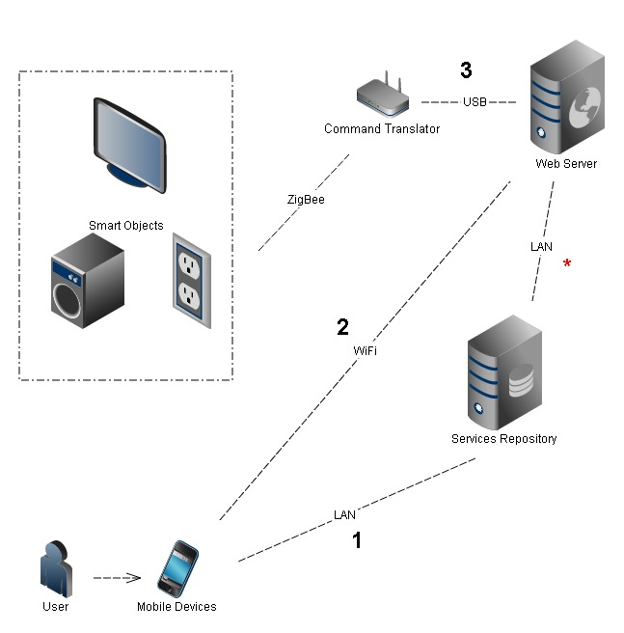Figura 5: Topologia do ambiente inteligente.

Os objetos inteligentes disponibilizam seus serviços através da tecnologia Zigbee. O Command Translator [[MELHOR CHAMAR DE GATEWAY, POIS É ISSO QUE É]] é responsável por enviar mensagens recebidas de objetos inteligentes via rede zigbee para o servidor web através da porta USB e vice-versa. O * indica que esse caminho somente é utilizado quando os Objetos Inteligentes desejam atualizar seus serviços no banco de dados. O Services Repository possui uma aplicação web e um banco de dados com os registros de todos objetos inteligentes, contendo também informações necessárias como o endereço IP do servidor onde os OI's estão disponíveis.
Para a manipulação dos Objetos Inteligentes a aplicação desenvolvida neste trabalho obedece a seguinte ordem de tarefas:
- O usuário digita o seu login e senha no aplicativo e seleciona a opção “Pesquisar”. O sistema efetua uma requisição HTTP para o servidor repositório o qual retorna uma lista dos Objetos Inteligentes encontrados e permitidos para o usuário contendo seus serviços e o endereço IP do servidor onde ele está;
- Para a manipulação do objeto inteligente escolhido ser efetuada, o sistema solicita uma requisição HTTP para o endereço IP do servidor onde o OI está disponível encaminhando uma string contendo os parâmetros necessários;
- O servidor transmite essa informação para o Command Translator através da porta USB, que encaminha via ZigBee o comando para o Objeto Inteligente escolhido.

  - Interação Entre o Usuário e o Sistema

Os usuários farão uso do sistema através dos seus dispositivos móveis. O sistema fica responsável pela descoberta e interação com os objetos inteligentes e geração automática da interface gráfica contendo os serviços oferecidos.
O usuário e o objeto inteligente nesta seção são modelados na UML por um ator cada, que é descrito como “alguém ou algo que interage com o sistema” (Eriksson et al., 2004). Cada interação é capturada por um caso de uso responsável pela descrição da troca de mensagens entre esses dois elementos. O ator envia uma mensagem ao sistema que responde ao ator com outra. Essa troca continua até que algum critério de parada seja atingido.
Os casos de uso são derivações dos requisitos. A listagem de casos de uso é guiada pelas funcionalidades que devem estar presentes no sistema, onde cada caso de uso busca detalhar a comunicação entre os usuários e o software. Assim, tomando a listagem de requisitos como base, os casos de uso são apresentados na Figura 6.

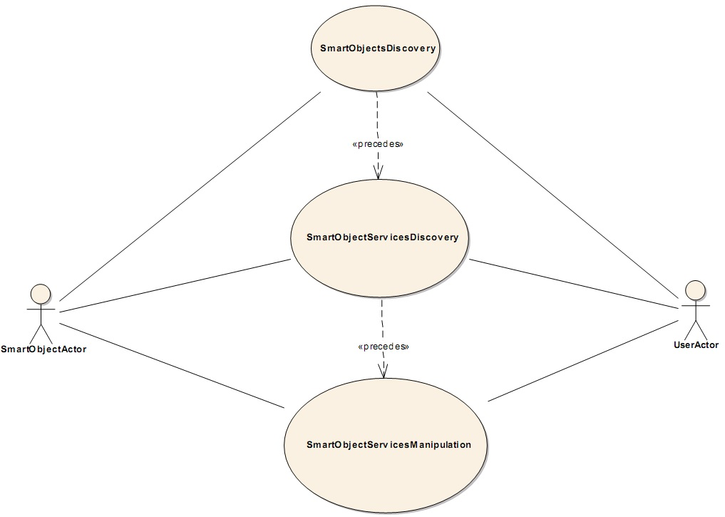Figura 6: Casos de uso do sistema
O sistema é composto por 3 casos de uso e 2 atores, que são:

- UserActor: representa o usuário que utiliza o sistema e efetua as requisições; e
- SmartObjectActor: é o objeto inteligente que está sendo manipulado.

Já os casos de uso, obedecendo a ordem de pré e pós execução, são:

- SmartObjectDiscovery: deve ser possível realizar a busca por objetos inteligentes através de alguma tecnologia como WiFi, bluetooth, GSM entre outros sempre que o usuário desejar;
- SmartObjectServicesDiscovery: com um objeto inteligente previamente escolhido a partir de uma lista, o sistema deverá ser capaz de solicitar os serviços disponíveis por esse OI, gerar uma interface gráfica dinamicamente utilizando algoritmo genético e apresentá-los ao usuário; e
- SmartObjectServicesManipulation: o usuário, através deste caso de uso, poderá interagir com o objeto inteligente manipulando seus serviços disponibilizados.

Os casos de uso apresentados nesta seção derivam dos requisitos explicitados na Seção 3.1. É possível então mapear quais requisitos originaram que casos de uso como mostra a Figura 7.

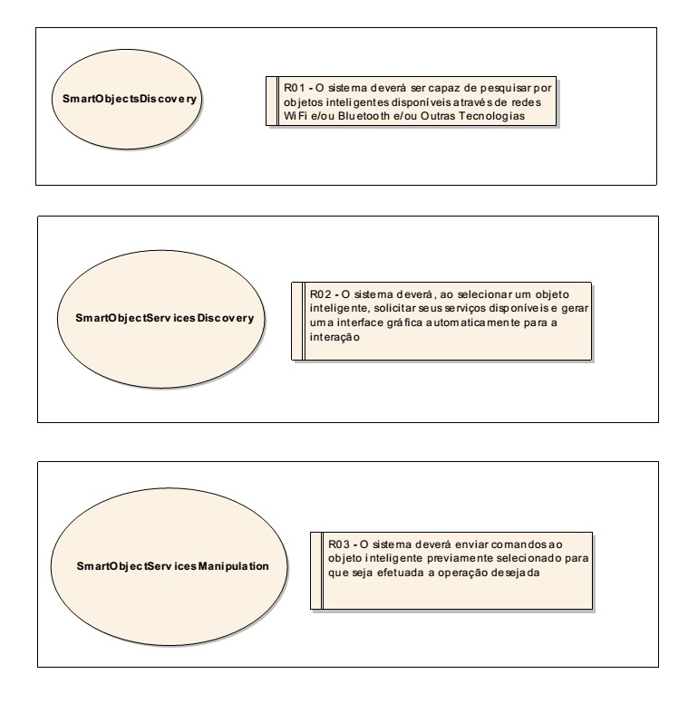Figura 7: Rastreamento dos casos de uso.

  - Pacotes do Sistema

O sistema proposto foi desenvolvido em módulos (pacotes) que facilitam o entendimento e a manutenção. Cada módulo é responsável por funções específicas. A modularização do sistema juntamente com outras técnicas de programação formam um fundamental conjunto de ferramentas para a elaboração de sistemas visando os aspectos de confiabilidade, legibilidade, manutenção e flexibilidade.
Uma das vantagens ao se desenvolver sistemas separados em módulos é o de software reusável, onde é possível chamar métodos e funções específicas a partir de diversos locais do código, descartando assim a possibilidade de ter que codificar um outro algoritmo que realize a mesma lógica. Por consequência disso a manutenção se torna eficiente pois é necessário alterar linhas de código em apenas um lugar.
Para facilitar o entendimento do trabalho, chamaremos de OI os objetos inteligentes físicos e OJ os objetos de classes escritas na linguagem Java. O diagrama representado pela Figura 8 mostra a estruturação em módulos da aplicação desenvolvida neste trabalho e suas responsabilidades. Cada pacote [[ OU USE PACOTES OU MÓDULOS, MAS NÃO AMBOS. SUGIRO USAR SEMPRE “PACOTE”]] será detalhado nas seções seguintes.

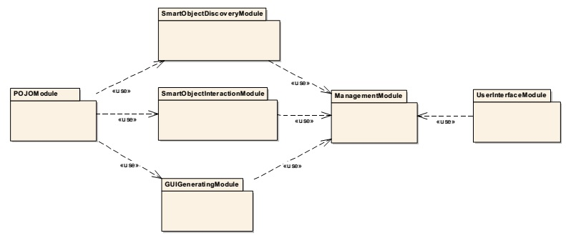Figura 8: Diagrama de Pacotes

    - Pacote de Descoberta de Objetos Inteligentes

O SmartObjectDiscoveryModule é responsável pela descoberta dos objetos inteligentes através das tecnologias WiFi, Bluetooth, entre outros (neste trabalho os esforços estão apenas no desenvolvimento de descoberta via WiFi, deixando a aplicação preparada para novas implementações). Este módulo efetua a busca por objetos inteligentes (OI) e retorna para a interface gráfica um objeto java (OJ) contendo uma lista de OI encontrados.
A Figura 9 ilustra as classes que compõem este módulo com seus respectivos métodos e atributos.

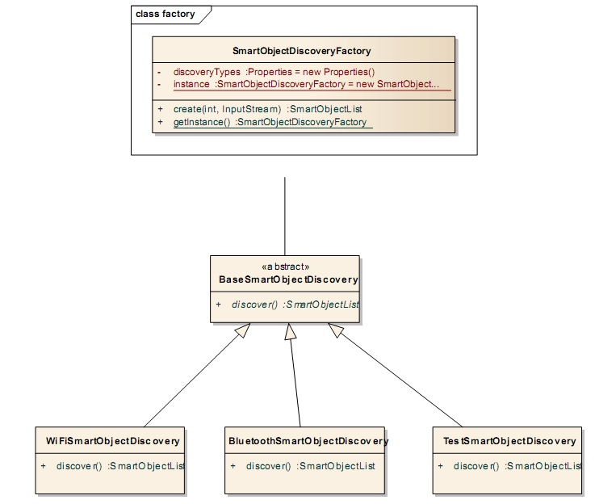Figura 9: Classes do Pacote de Descoberta de Objetos Inteligentes

A classe inicial do sistema, SmartObjectDiscoveryFactory, é uma classe Singleton, ou seja, apenas uma instância será criada durante toda a execução da aplicação facilitando assim a reutilização dos atributos quando o usuário efetuar novas buscas.
Na invocação do seu método discover, será criada uma instância de BaseSmartObjectDiscovery que através da herança invocará o método discover da classe responsável pelo tipo de tecnologia selecionada (WiFi, etc.) pelo usuário para efetuar a busca por objetos inteligentes.

    - Pacote de Gerenciamento

A aplicação desenvolvida neste trabalho possui um módulo de gerenciamento, o ManagementModule. Este módulo é responsável por fazer a mediação dos dados vindos do módulo de interface do usuário com os demais módulos do sistema. Toda requisição solicitada pelo usuário do sistema é redirecionada através deste módulo para as classes responsáveis por executar tal requisição.
A classe que faz parte do módulo de gerenciamento da aplicação é ilustrada pela Figura 10.
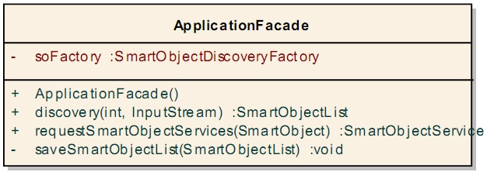Figura 10: Classe do Pacote de Gerenciamento

A classe ApplicationFacade também é do tipo Singleton, possuindo seu método estático getInstance, e delega as responsabilidades para os respectivos módulos.
O método discovery tem como parâmetro um int e um InputStream que passa o stream do arquivo de configuração da aplicação. Esse arquivo contém diversas informações importantes para o funcionamento dinâmico e reuso de código do software. Este método solicita a instância de SmartObjectDiscoveryFactory e efetua a busca retornando um OJ do tipo SmartObjectList para a interface gráfica.
Para solicitar os serviços oferecidos por um objeto inteligente, o método requestSmartObjectServices é executado passando como parâmetro o SmartObject selecionado. Logo que os serviços forem retornados um outro método do módulo de geração automática de GUI é invocado o qual retorna um OJ do tipo SmartObject para a interface gráfica.
Por último, o método executeSmartObjectCommand pode ser chamado para enviar instruções do usuário ao objeto inteligente alterando assim o seu estado. O parâmetro obrigatório é uma lista contendo todas as informações necessárias para a realização do comando.

    - Pacote de Interação com o Objeto Inteligente

Para facilitar o desenvolvimento e a manutenção do sistema, o módulo de interação com os objetos inteligentes foi criado delegando às classes participantes desse módulo as responsabilidades de comunicação entre dispositivo móvel e objeto inteligente, com suas requisições e respostas, centralizando aqui a codificação acerca desso módulo. A Figura 11 apresenta as classes que compõem o módulo.

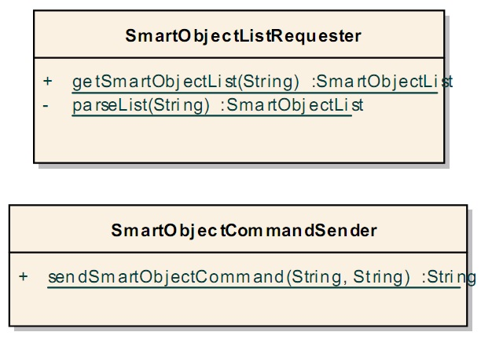Figura 11: Classes do Pacote de Interação com Objetos Inteligentes

A classe SmartObjectListRequester é responsável por requisitar via protocolo HTTP os objetos inteligentes e seus serviços cadastrados em uma base de dados. A solicitação é feita enviando o login e senha do usuário para que somente seja apresentada uma lista com os OI que ele tiver acesso. A responsabilidade da classe SmartObjectCommandSender é de encaminhar os comandos ao objeto inteligente escolhido, enviando em sua requsição HTTP uma string com os campos obrigatórios.

    - Pacote de Geração Automática de GUI

A função desse módulo é gerar automaticamente uma interface gráfica através de algoritmos genéticos (AG) que melhor organize os serviços disponibilizados pelo objeto inteligente.
As classes desse módulo são demonstradas pela Figura 12.
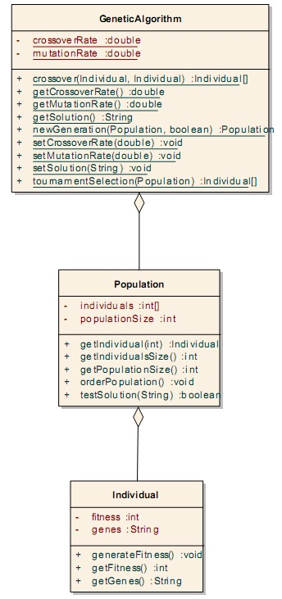Figura 12: Classes do Pacote de Geração Automática de Interface

A classe GeneticAlgorithm é a principal classe desse módulo e nela são implementados os principais métodos do algoritmo genético tais como crossover, que efetua a troca dos genes entre dois indivíduos para diversificar o código genético, tournamentSelection, uma seleção randômica dos indivíduos e newGeneration, responsável por gerar uma nova geração de indivíduos sempre obedecendo ao elitismo, ou seja, um indivíduo nunca será pior que o antecessor.
No contexto do sistema desenvolvido neste trabalho, cada indivíduo representa uma possível distribuição dos serviços disponibilizados pelo objeto inteligente na interface gráfica, e uma população consiste em um array de indivíduos. Cada indivíduo possui seu grau de aptidão (fitness), que diz o quão bom o indivíduo é de acordo com a tela do dispositivo móvel utilizado.
Para cada nova população, os indivíduos sofrem recombinação genética e calculam seus graus de aptidão, o algoritmo ficará em um loop até que satisfaça os requisitos não funcionais estabelecidos anteriormente. quando uma condição de parada for atingida, os 5 indivíduos que melhor tiverem seus graus de aptidão serão guardados para que o usuário possa alterar entre outras possíveis gerações de telas até que encontre uma que o agrade.

    - Pacote de Interface Gráfica

A aplicação será desenvolvida obedecendo padrões de projeto que facilite o reuso de código e que possibilite a utilização em outros ambientes da linguagem Java como páginas web e/ou aplicações desktop. Para que isso ocorra, o módulo de interface gráfica será “destacável” [[ acho que vale citar o padrão de projeto que permitiu isso ]], ou seja, para a implementação em outro ambiente basta substituir este módulo por outro e invocar os métodos do módulo de gerenciamento passando os parâmetros necessários. As descrições a seguir são de exclusividade do desenvolvimento Android.
Todas as telas da aplicação são representadas por classes herdadas da classe Activity, esta classe faz parte da API do Android e é responsável pela apresentação gráfica da aplicação. Tais classes são representadas pela Figura 13.

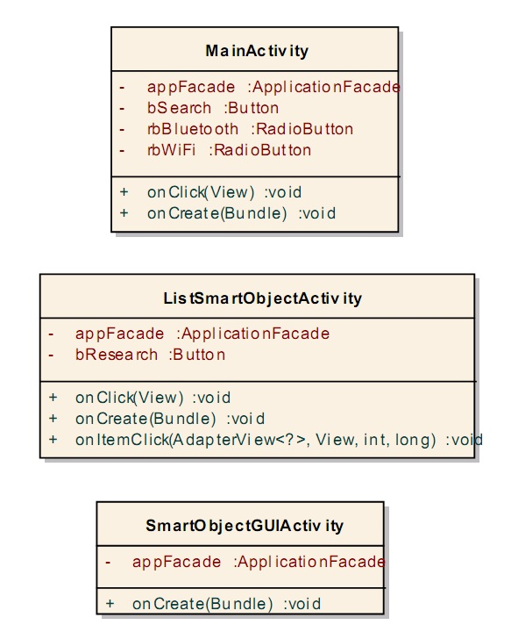Figura 13: Classes do Pacote de Interface Gráfica

A principal tela do sistema e pela qual o aplicativo iniciará é a MainActivity. Esta classe sobrescreve o método da sua classe-mãe (Activity) onCreate, que tem a principal função de instanciar os objetos que compõem a tela, como os RadioButtons, Buttons, Labels, entre outros e seus eventos quando necessário. Esta tela apresenta as opções de pesquisa (WiFi, Bluetooth entre outras demais disponíveis) e um botão “Pesquisar”, que ao pressionado, aciona o seu evento onClick que chama o método discoverSmartObjects da classe gerenciadora ApplicationFacade e retornando um OJ contendo a lista de OI encontrados.
Após a busca por OI, a aplicação é redirecionada para a classe ListSmartObjectActivity, que através do seu método onCreate, lista todos os OI encontrados e adiciona um evento de clique nos itens da lista. Ao selecionar um OI da lista, o evento onItemClick é invocado levando a lista de objetos inteligentes para a próxima tela.
A terceira e última tela da aplicação é a SmartObjectGUIActivity. A responsabilidade dessa classe é apresentar na tela todos os serviços disponíveis pelo objeto inteligente selecionado e enviar comandos através dos seus eventos.

    - Pacote de Classes POJO

A sigla POJO representa a definição Plain Old Java Objects. São classes que possuem apenas atributos e seus respectivos métodos getters e setters e seu construtor-padrão, não havendo nenhuma regra de negócio implementada. Em vez de utilizarmos os tipos primitivos ou objetos e seus atributos do próprio java, podemos criar classes POJO que representam objetos com os atributos específicos para a aplicação, facilitando a implementação e a manipulação dos dados.
A Figura 14 representa as classes POJO criadas no presente trabalho.

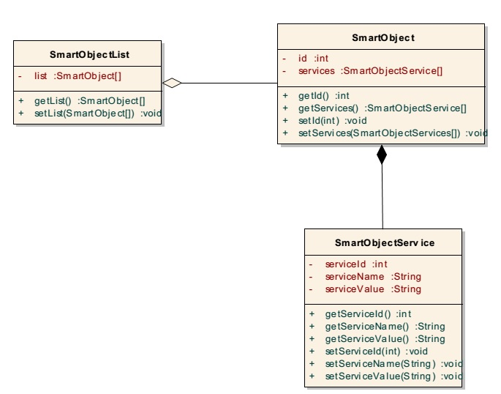Figura 14: Classes do Pacote POJO

CONSIDERAÇÕES FINAIS

O objetivo geral dessa primeira parte do trabalho foi pesquisar o problema, as soluções atuais, as tecnologias e fundamentos computacionais utilizados nessas soluções e então propor uma nova solução: desenvolver um projeto de sistema de software para dispositivos móveis capaz de procurar objetos inteligentes e interagir com eles.
Com base no estudo realizado optou-se por utilizar dispositivos móveis com sistema operacional Android para fornecer a interface gráfica ao usuário, utilizar o EPOS-MOTE como equipamento embarcado de controle dos objetos inteligentes, utilizar o protocolo de comunicação COAP para interação com os objetos inteligentes, e utilizar algoritmos genéticos para a criação automática da interface gráfica de interação com os objetos inteligentes.
Também foram definidos requisitos funcionais e não-funcionais da nova solução e foi desenvolvido um modelo de engenharia de software preliminar que representa a estrutura e funcionamentos gerais do sistema computacional a ser desenvolvido.
Os próximos esforços se concentrarão no desenvolvimento, teste e avaliação dessa nova solução e a documentação desse processo. O cronograma abaixo ilustra a sequência e o planejamento para o próximo semestre.

CRONOGRAMA

Atividades | Projetos I |  |  |  |  |  | Projetos II
Atividades | 2013 |  |  |  | 2014
Atividades | Set. | Out. | Nov. | Dez. | Jan. | Fev. | Mar. | Abr. | Mai. | Jun. | Jul. | Ago.
Pesquisa Bibliográfica/Leitura
Elaboração da Fundamentação Teórica
Definição do Projeto da Solução Proposta
Especificação da Aplicação
Desenvolvimento da Aplicação
Documentação
Teste e avaliação
Finalização da monografia
Defesa

- REFERÊNCIAS

- APÊNDICE

- ANEXO

